
www.elsevier.com/locate/comcom
Точное измерение пропускной способности в xDSL обслуживает сети
Liang Cheng *, Ivan Marsic
Отдел Электрических и Компьютерная Разработка и Центр CAIP, Rutgers, государственный университет Нью-Джерси, Piscataway, Нью-Джерси 08854-8088, США
Полученный 14 мая 2001; пересмотренный 6 февраля 2002; принятый 27 февраля 2002
Резюме
В сетях обслуживания xDSL точное измерение пропускной способности является основным для сетевого управления и разработки трафика, таким как изоляция повреждений линии и подтверждение гарантируемого качества сервисных спецификаций, где ISP и xDSL системные службы могут быть вовлечены. Существующие интернет-методики измерения пропускной способности не являются подходящими, потому что асимметрия ссылки и формирование трафика ATM в xDSL развертывании воздействуют на точность их измерений. В этой газете мы представляем новый пошаговый алгоритм для измерения пропускной способности, которое выступает точно в сетях обслуживания xDSL. Пошаговый алгоритм требует гладкого генератора трафика с тех пор иначе, точность была бы затронута формированием трафика ATM. Методика мультипакета используется, чтобы избежать явной фильтрации пакета. Схема легка в терминах сложности выполнения и трафика исследования наверху. Точность алгоритма продемонстрирована лабораторными и полевыми экспериментами. Показ результатов, что ошибки измерения и во вверх по течению и в расположенные вниз по течению случаи в пределах диапазона 5 % в коммерческом ADSL, обслуживает сеть, проверенную под следующими конфигурациями сети ATM: CBR, реальный-масштаб-времени-VBR, и UBR обслуживают категории. © 2002 Наука Elsevier B.V. Все права защищены.
Ключевые слова: сети xDSL; измерение Пропускной способности; Асимметричные сети; формирование трафика ATM
1. Введение
Рост в развертывании интернет-приложений, требующих высокой пропускной способности, создал потребность в более быстрых местных петлях для пользователей, соединяющихся с Интернетом через вызванный по телефону Провайдер услуг интернета (ISP). В большинстве случаев, последовательное модемное решение, которое предлагает максимальную пропускную способность до 56 Kbps, не достаточно. Поэтому, различные технологии, такие как Цифровая Линия Подписчика (DSL) и кабельные модемы, появились, чтобы достигнуть быстродействующего обеспечения связи местной петли с Интернетом. Местные телефонные компании в Соединенных Штатах устанавливали коммерческие линии xDSL с 1998. xDSL обращается к различным изменениям DSL, таким как Асимметричный DSL
(ADSL), Симметрический DSL (SDSL), Высокая скорость передачи битов DSL (HDSL), Норма Адаптивный DSL (RADSL), и Очень Быстродействующий DSL (VDSL) [22]. у xDSL есть несколько преимуществ по сравнению с другими технологиями доступа [9]: (i) его начальная стоимость может быть предсказан и потрачен только, когда клиент просит обслуживание, (ii) оно требует, чтобы никакое изменение к центральному офису не переключило программное обеспечение, (iii) оно может связать с помощью интерфейса со многими различными договоренностями помещения, (iv) a
* Соответствующий автор. Тел.: +1-732-445-0660; факс: +1-732-445-4775. Почтовые адреса: chengl@caip.rutgers.edu (L. Cheng), marsic@caip.rutgers.edu (я. Marsic).

Компьютерная Связь 25 (2002) 1699-1710
Линия DSL может одновременно нести и данные и голосовые сигналы с частью данных линии, непрерывно связанной. Кроме того, xDSL может использоваться для жилых пользователей, Маленького Office, Министерство внутренних дел (SOHO) пользователи, и большие организации из-за его широкого диапазона сервисных норм. Например, ADSL допускает данным получения в нормах до 6.1 Mbps (теоретических 8.448 Mbps). Типичное обслуживание подключения ADSL обеспечивает от 512 Kbps до 1.544 Mbps вниз по течению (от системной службы до клиента, или от Центрального Office до Помещения Клиента) и приблизительно 64-128 Kbps вверх по течению. Расположенные вниз по течению скорости VDSL колеблются от 13 до 55 Mbps в зависимости от расстояния, в то время как вверх по течению ускоряют начало в 1.5 Mbps и подходят приблизительно к 26 Mbps [9].
xDSL архитектура развертывания в случае ADSL резюмируется в рис. 1. Оборудование помещения клиента - Завершение ADSL, Отдаленное от модуля (ATU-R) или модем ADSL. Центральный модулем Office Завершения ADSL (ATU-C) расположен в Центральном конце Office телефонной компании, которая оказывает xDSL услугу. ATU-Cs группированы в Модуль Доступа DSL (DSLAM) модуль, который заканчивает мультиплексный трафик в выключатель ATM. В некоторых случаях, маршрутизатор IP может использоваться вместо выключателя ATM в зависимости от ограничений бюджета. Однако, аспекты работы сетей ATM и обслуживания выравнивают использование выключателей ATM [9]. В полевых экспериментах
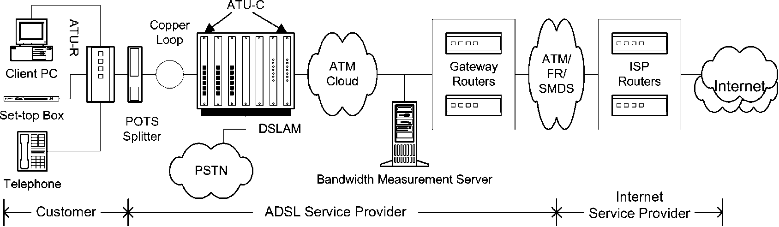
Рис. 1. архитектура развертывания xDSL (случай ADSL).
сообщаемый здесь, выключатель ATM используется. ATU-C заканчивает многократные петли подписчика и подключает ATU-R с Интернетом через Межсетевой Маршрутизатор. Развертывание и обслуживание линии между ATU-R и Межсетевым Маршрутизатором - ответственность телефонной компании и есть потребность измерить фактическую физическую скорость линии ссылки ADSL по причинам, объясненным ниже.
1.1. Побуждение для точного измерения пропускной способности
В дополнение к общим льготам, которые могут быть получены, измеряя сетевую пропускную способность ссылки, такую как прикладная адаптация к сетевым условиям [17], есть определенные побуждения для точного измерения пропускной способности в сетях обслуживания xDSL. В этой газете мы изучаем измерение пропускной способности ссылки, которое является наименьшей пропускной способностью (пропускная способность ссылки узкого места) вдоль xDSL пути данных в xDSL обслуживают сеть. (xDSL обслуживают сеть, или 'xDSL сеть,' обращается к клиенту и частям системной службы ADSL в рис. 1 и не включает часть ISP). Это может также иметь место, что сами приложения могли бы заинтересоваться доступной пропускной способностью, при условии, что несколько приложений одновременно используют тот же самый канал, однако, это не изучено здесь.
Коммерческие xDSL сети комбинируют льготы Дискретного Многочастотного (DMT) или Фазы Амплитуды Carrierless (КЕПКА) модуляция и технологии ATM, которые приводят к пропускной способности и обслуживают гибкость. Например, в сетях обслуживания ADSL вверх по течению и расположенных вниз по течению скоростях передачи битов может быть выбран свободно и квазинепрерывно до максимальных физических пределов. Основанный на максимальной возможной скорости передачи битов (с предопределенным краем), сервисная система управления xDSL сети может установить скорость передачи битов в уровень, определенный сервисным профилем клиента, таким образом развертывая шумовой край и/или уменьшение передает власть. Кроме того, xDSL сети может поддержать случайное соединение обслуживания с различными скоростями передачи битов и требованиями трафика, которые введены на основе в клиента.
Точное измерение пропускной способности в сетях обслуживания xDSL является основным для сервисного обеспечивания. Например, клиенты, испытывающие медленные скорости интернет-подключения, могут хотеть знать, каковы точные сервисные параметры. В этом случае, инструмент измерения пропускной способности может помочь клиентам и системным службам (и ISP и xDSL провайдеры) проверять сервисное качество. Точное измерение пропускной способности таким образом способствует лучшему обслуживанию клиента. Например, это может помочь клиентам идентифицировать, какая xDSL категория является самой соответствующей для них. Они могут определить, достаточен ли ADSL или необходим ли SDSL.
Точное измерение пропускной способности важно для сетевого управления в xDSL сетях, таково как изоляция повреждений линии и выполнение разработки трафика. То, как xDSL сети должны быть проверены, восстановили, и справились, является фактически выдающейся проблемой в обеспечивании обслуживания xDSL [9]. С точки зрения сетевого администратора загрузки трафика могут быть балансированы, зная пропускные способности в xDSL сетях. Наконец, точное измерение пропускной способности полезно для xDSL-сетевого дизайна. Как только ссылка узкого места идентифицирована, дополнительная способность может быть добавлена, чтобы увеличить сетевую работу.
1.2. Связанная работа
Многие методики существуют для измерения пропускной способности. Большинство из них может быть категоризировано в две группы [16]. Одна группа - вариант pathchar [7,11,12] основанный на модели с одним пакетом. Недостаток этой группы - тяжелое наверху в потреблении пропускной способности. Другой вариант пары пакета [3,4,17,20,21] основанный на модели пары пакета. Эта группа налагает более низкий наверху по сравнению с первой группой.
В Касательно [16], модель мультипакета представлена, чтобы объединить один пакет и модель пары пакета, и методика пакета-tailgating tailgater предложен. Однако, как указано в Касательно [15], подобный pathchar, tailgater измеряет индивидуально пропускную способность каждой ссылки вдоль пути, который может быть отнимающим много времени и ненужным для приложений, которые только хотят знать пропускную способность узкого места, такую как xDSL случай, изученный здесь.
Наш центр находится на xDSL сетях, и общий недостаток существующих методик - то, что их точность не является удовлетворительной для обслуживания xDSL, обеспечивающего, так как их ошибочный диапазон больше чем 5 %, и иногда 10 %. Это происходит главным образом из-за формирования трафика ATM в сетях обслуживания xDSL как объяснено в Разделе 2.2. Например,
Касательно [15] сообщения, что у nettimer есть ошибка измерения, больше чем 10 % номинальной пропускной способности ссылки ADSL.
В дополнение к измерению пропускной способности связанные методики измерения пропускной способности использовались в приложениях и протоколах, таких как Сетевое Погодное Обслуживание (NWS) [23] и TCP. Однако, эти методики являются аналогично не точными и не подходящими для измерения пропускной способности в xDSL сетях. Например, во время каждого измерения в NWS [23], время туда и обратно пакета изолированного слова на подключении TCP измерено, и получающееся значение разделено на два, чтобы привести к приближению времени ожидания или запуска, наверху связанного с коммуникацией. Очевидно, приближение не правильно в асимметричном случае ADSL. Приближение грубо, не рассматривая поток и управление скопления TCP. Есть также продолжающееся исследование [6] проблемы адресации в измерении пропускной способности, вызванном моделью сети ATM и асимметрией ссылки. Однако, никакая общественная информация не доступна на теперь.
В теории, одном - или методики с двумя пакетами и tailgating методика может получить хорошую оценку пропускной способности ссылки xDSL. Однако, существующие инструменты не регулируют пакеты исследования так, чтобы составитель трафика ATM отрегулировал пакеты исследования для них задержкой пакета или снижением пакета. Одно возможное решение состоит в том, чтобы явно отрегулировать трафик исследования, но тогда трудно определить исходную норму. Именно поэтому мы предлагаем пошаговую схему: в первом шаге мы получаем грубую оценку пропускной способности и регулируем последующий трафик исследования согласно оценке. Мы также используем методику мультипакета, чтобы избежать явной фильтрации пакета.
В нашем исследовании мы проектировали точную схему измерения пропускной способности сети обслуживания xDSL, осуществили это как основанный на java инструмент, и проверили это и в лабораторных и в коммерческих экспериментах установки. Точность достигнута, осуществляя новый пошаговый алгоритм измерения пропускной способности с оригинальным генератором трафика для гладкого потока трафика и методики измерения пропускной способности мультипакета. Эксперименты, о которых сообщают в этой газете, демонстрируют точность нашей схемы измерения.
Первичное беспокойство этой бумаги - точность измерения, которая является основной для обеспечивания обслуживания xDSL. Другие проблемы могли быть наложены в соответствии с протоколом или ограничениями уровня (он может быть обязан использовать определенный протокол, такой
как TCP, Протокол пользовательских датаграмм (UDP), ICMP, и т.д.) или
ограничения типа пакета (это может быть обязано использовать пакеты полезного груза для измерения, в противоположность пакетам исследования, которые добавляют верхний трафик). Мы не рассматриваем те проблемы здесь, но мы используем потоки транспортного уровня. Преимущество использования потоков транспортного уровня, например потока пакета UDP, состоит в том, что они могут проникнуть через Сетевой Перевод Адреса (ТУЗЕМНЫЕ) шлюзы, которые все более используются в xDSL развертывании.
Бумага организована следующим образом. Раздел 2 обсуждает формирование трафика ATM и его эффект на точность измерения пропускной способности. Раздел 3 вводит методику измерения пропускной способности мультипакета и ее приложения к ADSL. Раздел 4 представляет пошаговый алгоритм для точного измерения пропускной способности, используя генератор трафика с устойчивой и точной работой. Раздел 5 представляет результаты оценки, и Раздел 6 заключает бумагу.
2. Формирование трафика ATM
развертывание xDSL типично осуществляется по ATM, чтобы обеспечить различные сервисные качества. Например, ATU-Cs в сетях ADSL группированы в модуль DSLAM, который заканчивает мультиплексный трафик в выключатель ATM (рис. 1). Основанный на скорости синхронизации модема ADSL, выключатель ATM устанавливает сервисный класс для виртуальной схемы как класс, к которому был отображен специфический клиент.
Есть пять сервисных категорий/классов в сетях ATM, определенных Форумом ATM [1]: Неопределенный Бит
Норма (UBR), Доступная Скорость передачи битов (ABR), Постоянная Скорость передачи битов (CBR), Переменная Скорость передачи битов В реальном времени (реальный-масштаб-времени-VBR), и Не -
Переменная Скорость передачи битов В реальном времени (nrt-VBR) обслуживание. У обслуживания UBR нет никакой гарантии относительно качества обслуживания (QoS), такой как задержка, потеря или пропускная способность. Никакая организация дорожного движения не выполнена в уровне ATM для класса обслуживания UBR, таким образом приложения, используя обслуживание UBR должны быть в состоянии обработать колебания в этих параметрах при использовании методик ошибочного исправления и управления потоком данных. Обслуживание ABR гарантирует только норму потери ячейки (СБРОС), который достигнут, обменивая ячейки управления ресурсами между источником и узлами ATM слива. Класс обслуживания CBR является подходящим для приложений, имеющих строгие требования QoS в задержке и потере, потому что это гарантирует, что статическое количество пропускной способности всегда доступно для принятого подключения. Это характеризовано Пиковой Нормой Ячейки
(PCR) и Терпимость Изменения Задержки Ячейки (CDVT). В реальном-масштабе-времени-VBR и nrt-VBR обслуживают классы, PCR, CDVT,
Длительная Норма Ячейки (SCR), и Максимальный Размер Взрыва (МБ) используются, чтобы определить параметры трафика так, чтобы они могли использовать сетевые ресурсы эффективно мультиплексированием несколько подключений с пульсирующим трафиком.
2.1. Формирование трафика и буферное управление
Цель формирования трафика ATM состоит в том, чтобы отрегулировать поток трафика согласно параметрам, описывающим договорный QoS, чтобы достигнуть лучшей сетевой эффективности. Основная идея формирования трафика ATM буферизует пакеты/ячейки и управляет, главным образом отсрочка, их вход в сеть, таким образом гарантируя более постоянный поток трафика в сети. В составителе трафика ATM есть два важных фактора дизайна: буферное управление и алгоритмы планирования. Как обсуждается в Разделе 3.2 ниже, потеря пакета - существенный фактор, затрагивающий точность измерения пропускной способности в xDSL сетях. Здесь мы обсуждаем буферное управление, так как оно непосредственно затрагивает потерю пакета.
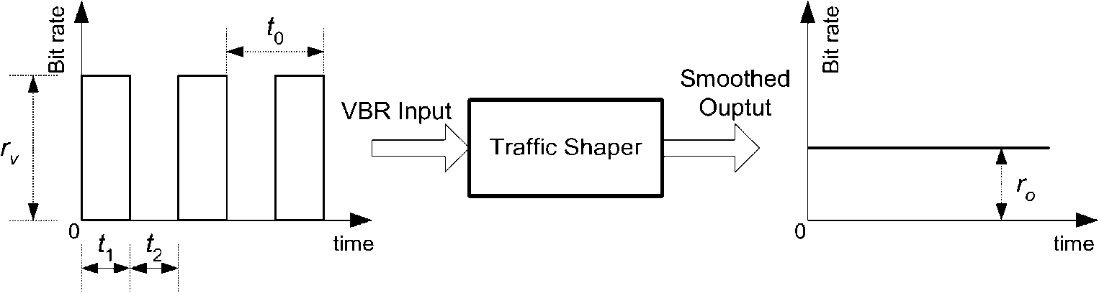
Рис. 2. Трафик, формирующий диаграмму иллюстрации.
Вообще, различные сервисные категории осуществлены через различные очереди в выключателе ATM. Буферизация метода определяет количество буферного места, доступного для данной очереди, и определяет, как место разделено среди различных очередей. В Полной схеме Разделения каждая очередь получает неподвижное количество буферного места, в то время как в Полном Совместном использовании схемы, все буферное место полностью разделено среди всех очередей. Как компромисс между этими двумя схемами, Совместное использование с Минимальной схемой Распределения резервирует минимальное буферное место для каждой очереди, в то время как остальная часть буфера полностью разделена среди очередей [19]. Коммерческое выполнение ATM одобряет буфер, совместно использующий схемы из-за более низких требуемых объемов и конфигураций памяти, например Cisco LightStream 1010 с полной буферной способностью ячеек только 64 КБ [18].
Рис. 2 и следующее обсуждение, приспособленное от Касательно [19], иллюстрируют это, количество буферного места в составителе трафика ATM - главный фактор в определении, если и когда потеря ячейки происходит. Если мы обозначаем входную норму трафика r_{v} столь же положительный и норму трафика вывода r_{o} как отрицательные значения в рис. 2, сумме средних чисел норм трафика ввода и вывода, r, который обозначен в Eq. (1), определит ячейку / потеря пакета
r = ro + rv футы/t0)
(1)
Переменные t₁ и t₂ определяют НА и ОТ периодов ВКЛ\ВЫКЛ поток трафика VBR, и t₀ = t₁ +1₂ (рис. 2). Если r положителен, он означает, что составитель трафика получает данные по большей норме, чем он может поставить, и таким образом потеря ячейки/пакета в конечном счете произойдет. Если это - ноль или отрицательный, нулевая потеря может быть достигнута, буферизуя ячейки во время пульсирующего периода t1, andthe количество данных, которые должны быть буферизированы, t₁ (r_{v} + r_{o}). В этом случае некоторые ячейки будут отсрочены.
2.2. Эффекты формирования трафика ATM на измерении пропускной способности
Сетевой модели для измерения пропускной способности показывают в рис. 3. Нормы обслуживания ADSL независимы от выбранных категорий обслуживания ATM. Нормы обслуживания ADSL выбраны при использовании различных карт линии на модуле ATU-C. Мы предполагаем, что ссылка ADSL всегда - ссылка узкого места начиная с ATU-R, например. Модемы ADSL, снабдит транспорт ATM переменными нормами и компенсацией за ATM наверху [2]. Канал - носитель интерфейса ADSL может быть запрограммирован, чтобы нести биты в любом кратном числе 32 Kbps. Например, когда ADSL используется для расположенного вниз по течению транспорта ячейки ATM, сервисных норм 1.760, 3.488, 5.216, и 6.944 Mbps - опции. Нечетно-выглядящие скорости - результат желания сохранить совместимость с существующим AAL1 и определений схемы, уже укрепленных в спецификации ATM. ADSL обслуживают нормы, которые не являются простой сетью магазинов 32 Kbps, может быть поддержан, неся 'дополнительные' биты в общедоступной верхней области рамки ADSL [9]. Поэтому, взвешенная пропускная способность в общем случае - номинальное значение нормы обслуживания ADSL, так как ссылка ADSL - узкое место.
Однако, пропускная способность ссылки ADSL может иногда быть большей чем пропускная способность ссылки ATM из-за следующих причин: (i) характеристики медной телефонной линии изменяются в течение долгого времени, даже от дневного света до вечернего времени, из-за температуры, другого трафика в той же самой кабельной связке, и внешних вмешательств RF [10]; и, (ii) соответствующее различие между нормой канала - носителя интерфейса ADSL и нормой выключателя ATM. В этих случаях ссылка ATM будет ссылкой узкого места. Однако, потому что и норма обслуживания ADSL и скорость передачи битов ATM возможно конфигурированы, чтобы быть тем же самым, взвешенная пропускная способность все еще представляет номинальное значение нормы обслуживания ADSL.
В случаях расположенного вниз по течению трафика или вверх по течению трафика с
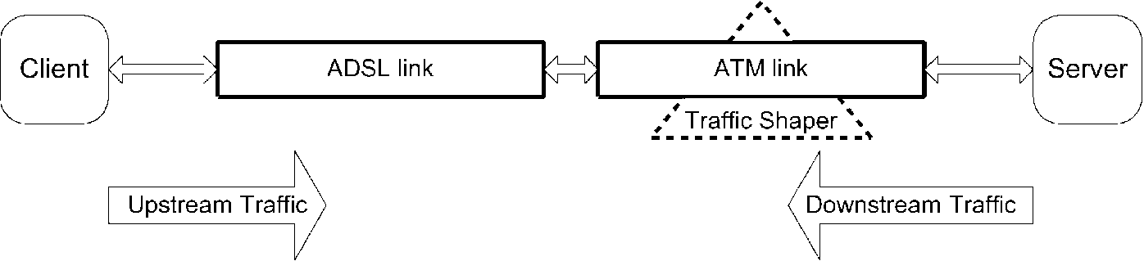
Рис. 3. Сетевая модель для измерения пропускной способности.
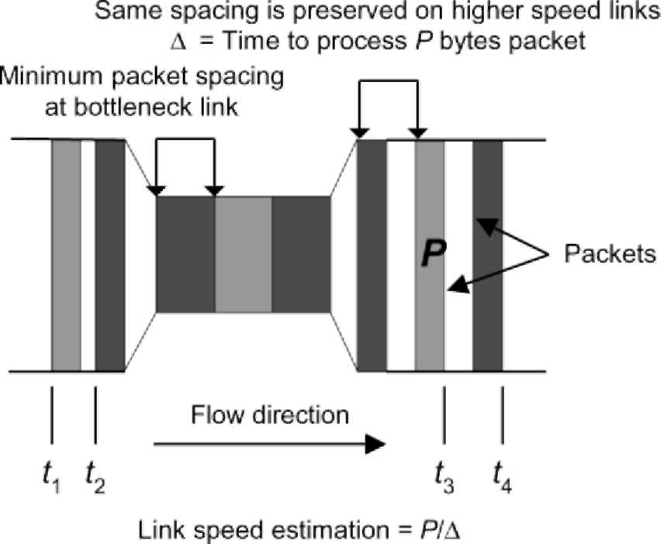
Рис. 4. Методика пары пакета для измерения пропускной способности (приспособленный от Касательно [15]).
Скорость передачи битов ATM, являющаяся ниже чем норма обслуживания ADSL, трафик ATM, формирующий механизм, может ввести погрешности в измерении пропускной способности. Методики измерения пропускной способности, такие как pathchar в Касательно [11], посылают большое количество пакетов исследования без явных правил движения, которые подвергают их формирование трафика ATM. Составитель или задерживает пакеты или переполнение и заставляет некоторые пакеты исследования быть пониженными. Явление подобно сценарию, где для некоторых сервисных классов, таких как обслуживание CBR, увеличение нормы данных вне обеспеченной пропускной способности может привести к тяжелой потере пакета, вызванной формированием трафика ATM. Эффект на измерение пропускной способности искажает результаты, так как точность тех методик зависит после своевременной поставки трафика исследования.
Чтобы свернуть эффект формирования трафика ATM, мы проектировали пошаговый алгоритм измерения пропускной способности. В первом шаге несколько пакетов (с полным размером меньше чем 10 Кбайт) используются, чтобы получить пропускную способность испытания ссылки xDSL. Никакая потеря пакета не ожидается, потому что буфер в выключателях ATM достаточно вообще большой, чтобы терпеть маленький взрыв. Обсуждение в Касательно [15] о проворстве измерения подразумевает, что такое маленькое количество данных является подходящим, чтобы получить грубую оценку номинальной пропускной способности. Тогда в следующих шагах относительно большое количество пакетов используются для конвергенции результатов и последовательности. Пакеты произведены от гладкого генератора трафика так, чтобы большинство из них не было понижено составителем трафика ATM.
3. Измерение пропускной способности мультипакета
Наша схема измерения пропускной способности использует многократную методику пакета вместо двух пакетов в методике пары пакета, чтобы достигнуть точности измерения, не развертывая явные фильтрующие пакет методики [16]. Наши показы опыта, что число пакетов исследования, требуемых достигнуть точного измерения, находится на заказе сотни для каждого измерения, в то время как число пакетов, используемых другими в настоящее время доступными инструментами измерения пропускной способности [16], имеет заказ тысячи. Таким образом наша схема легка в терминах сложности выполнения и трафика исследования наверху. Мы сначала описываем методику пары пакета и затем представляем методику мультипакета.
3.1. Методика пары пакета
Методика пары пакета для измерения пропускной способности основана на в порядке поступления стоящей в очереди сетевой модели. Различные формы методики пары пакета изучены Bolot [3], Картер и Crovella [4], Paxson [20], и Lai и Пекарь [17]. Его основная идея использует время межпакета, чтобы оценить характеристики ссылки узкого места. Если два пакета, например интернет-Протокол Сообщения Управления (ICMP) исследует пакеты, путешествие вместе так, чтобы они были поставлены в очередь как пара при ссылке узкого места без пакета, вмешивающегося между ними, то их интервал межпакета пропорционален продолжительности обработки, требуемой для узкого места, связывается, чтобы передать второй пакет пары (рис. 4). Поэтому пропускная способность ссылки ссылки узкого места, b, может быть вычислена как:
b = P/D
(2)
где P - размер пакета. Отметьте, что межпакет, располагающий в источнике, должен быть достаточно маленьким так, чтобы:
t₂ - t₁ # P/b = t₄ - t₃ и
D = t₄ - t₃
(3)
(4)
Мы обобщали эту методику к методике мультипакета и применяли ее, чтобы достигнуть точного измерения пропускной способности в xDSL сетях, включая сети ADSL.
3.2. Методика мультипакета
Так как методология пары пакета зависит от правильного времени межпакета, два фактора могли уменьшить результаты точности измерения [16]. Каждого называют сжатием времени, где первый пакет пары пакета отсрочен из-за некоторого другого перекрестного трафика вдоль пути измерения, и временной интервал пары пакета уменьшен. Таким образом результат будет большим чем фактическая пропускная способность. Другой назван расширением времени, где второй пакет пары пакета отсрочен, и временной интервал увеличен. Таким образом результат будет меньшим чем фактическое значение. Потеря пакета в паре пакета падает в последнем случае. Пара пакета, фильтрующая алгоритмы [16], может быть применена, чтобы обработать эти случаи так, чтобы неточные временные интервалы пары пакета были отфильтрованы, и результаты измерения становятся более точными.
В xDSL сетях клиенты и администраторы используют наш инструмент как сеть проверяющий или контролирующий инструмент. Путь данных с компьютера конечного пользователя на сервер измерения пропускной способности - ATM-circuit-like путь. Безопасно принять
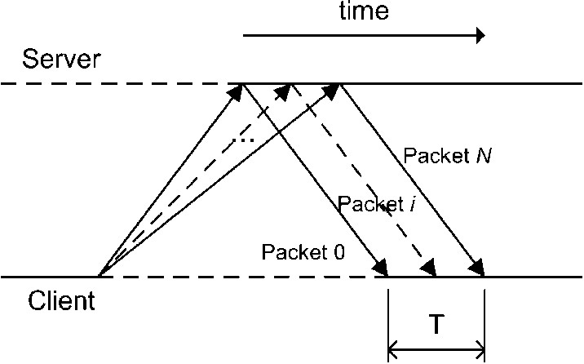
Рис. 5. Вверх по течению измерение пропускной способности мультипакета.
то, что нет никакого перекрестного трафика, означая, что сжатие времени не проблема в нашем случае. Однако, расширение времени может произойти из-за формирования трафика ATM в обслуживании xDSL и из-за возможной потери пакета. Следовательно, мы применяем максимальный оператор, чтобы обработать погрешность, вызванную расширением времени.
Чтобы уменьшить эффект расширения времени, мы предлагаем использовать многократные пакеты вместо двух пакетов в паре пакета, чтобы провести измерение пропускной способности. Методика мультипакета не должна развертывать явную фильтрацию пакета, чтобы достигнуть точного измерения из-за его свойственной фильтрации из-за усреднения результатов по многократным пакетам. Теорема 1 обеспечивает фонд для методики мультипакета.
Теорема 1. Измерение пропускной способности мультипакета. Позвольте b_{min} # b_{i} (Vi, 1 # я # m), где м. является числом ссылок в пути, и b_{i} - пропускная способность ссылки i-th между узлом i — 1 и узлом i. Тогда если кратное число, N + 1, пакеты того же самого размера (s₀ = s₁ = = s_{N} = s) посылают в то же самое время (t₀ = t₁ = - = t_{N}) и нет никакого снижения пакета и никакого поперечного трафика вдоль пути, они прибудут с различием, вовремя равным сумме ofall размеры пакета, разделенные на наименьшую пропускную способность вдоль пути, то есть t_{N} _{(m}) — t₀ _{(m}) = (s Ј N)/bmin, или bmin = (s Ј N) / (tN (m) — k (m)), где время, когда пакет j полностью достигает узла
Используя следствия Касательно [16], мы доказываем Теорему 1 в Приложении A.
3.3. Обсуждение
Теорема 1 предполагает, что нет никакого снижения пакета, что означает, что N должен быть достаточно маленьким, чтобы гарантировать это когда N
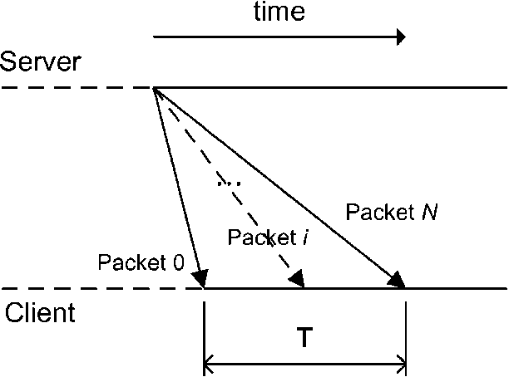
Рис. 6. Расположенное вниз по течению измерение пропускной способности мультипакета.
пакеты одновременно посылают, никакой пакет не будет понижен формированием трафика ATM. Первый шаг в нашем пошаговом алгоритме соответствует Теореме 1 при использовании очень небольшого количества пакетов. Алгоритм представлен в Разделе 4 ниже.
Условие посылки пакетов в то же самое время может быть смягчено, если временной интервал между последовательными пакетами не больше чем время, требуемое передать пакет по ссылке узкого места. Это иллюстрировано в рис. 4, где межпакет, располагающий после ссылки узкого места, не зависит от межпакета, располагающего перед ссылкой узкого места, пока последний меньше. Это также заявлено в Eq. (3). Во вторых и последующих шагах пошагового алгоритма гладкий генератор трафика посылает пакеты с интервалами межпакета таким образом, что норма немного выше чем пропускная способность ссылки узкого места, оцененная в первом шаге. Поэтому, Теорема 1 все еще считает правильным.
3.4. Приложение к асимметричному DSL
Асимметричная природа сети ADSL заставляет иметь различные методологии измерения для вверх по течению и расположенные вниз по течению случаи. Дизайн основан на предположении, что вверх по течению пропускная способность ниже чем расположенная вниз по течению пропускная способность.
3.4.1. Вверх по течению методология
Неподвижное число, N + 1, пакетов UDP однородного размера, P байты, посылают от компьютера клиента (клиент) по норме немного выше чем номинальная пропускная способность узкого места сети ADSL. Трафик исследования с немного более высокой нормой (приблизительно 10 %) необходим, чтобы насыщать канал. Процесс сервера на Сервере Измерения Пропускной способности (рис. 1), реагирует на пакеты, поскольку они достигают конца сервера. Рис. 5 показывает этой схеме. Разница во времени, T, измерена между прибытием первого пакета и последним пакетом в конце клиента. Вверх по течению пропускная способность ссылки узкого места, b₁, вычислена как:
b₁ = (N Ј P Ј 8)/T [Kbps]
(5)
3.4.2. Расположенная вниз по течению методология
Генератор трафика в Сервере Измерения Пропускной способности производит расположенный вниз по течению трафик. Процесс получения в клиенте измеряет время прибытия пакетов. Из-за природы ADSL, таким образом что вверх по течению пропускная способность меньше чем расположенная вниз по течению пропускная способность, клиент не повторяет пакеты исследования назад. Вместо этого клиент вычисляет расположенную вниз по течению пропускную способность, используя тот же самый Eq. (5) что касается вверх по течению случай. Рис. 6 показывает расположенной вниз по течению схеме. Расположенный вниз по течению метод может использоваться для вверх по течению, случай, но результаты нужно тогда послать от Сервера Измерения Пропускной способности назад клиенту для дисплея.
Таблица 1
Псевдокод для простого генератора трафика//Инициализирует:
//maxNumOfPackets - максимальное число пакетов, позволил быть посланным
//packetSize - размер пакета в битах, норма - ожидаемая задержка нормы трафика = packetSize/rate;
для (k = 0; k <maxNumOfPackets; k ++) {
бездействие (задержка); sendPacket ();
}
4. Пошаговый алгоритм измерения пропускной способности с гладким генератором трафика
4.1. Пошаговый алгоритм измерения пропускной способности
Наш пошаговый алгоритм состоит по крайней мере из двух шагов. Это может использоваться и для вниз по течению и для вверх по течению измерения, описанные в Разделе 3.4. Произведенный трафик должен быть гладким, а не пульсирующим, чтобы избежать чрезмерного формирования трафика ATM. Мы выполняем пошаговый алгоритм несколько раз и сообщаем о максимальном взвешенном значении как о пропускной способности ссылки.
Во время первого шага, небольшое количество пакетов, например 10,
Таблица 2
Псевдокод для нового генератора трафика//Инициализирует:
//maxNumOfPackets - максимальное число пакетов, позволил быть посланным
//packetSize - размер пакета в битах, норма - ожидаемая норма трафика
//pps: число пакетов, которые будут посланы в секунду
pps = rate/packetSize; фракция = 0;
stopSleep = getTimeMillis ();//получают текущее время в миллисекунде
startSleep = stopSleep;
i = 0; число//пакетов послали
сделайте {
бездействие (1);//бездействуют для 1 миллисекунды stopSleep = getTimeMillis ();
packetCount = (int) (фракция +pps * (stopSleep —
startSleep)/1000);
фракция = (фракция + pps * (stopSleep —
startSleep)/1000) — packetCount;
startSleep = stopSleep; upLimit = я + packetCount; если (upLimit> maxNumOfPackets)
upLimit = maxNumOfPackets;//достиг, максимальное число пакетов позволило быть посланным (; я <upLimit; я ++) sendPacket ();}, в то время как (я <maxNumOfPackets);
посланы последовательно спина к спине от клиента на сервер. Это небольшое количество пакетов будет вряд ли затронуто формированием трафика ATM, поскольку большинство сетей ATM способно к обрабатыванию таких маленьких взрывов. Вычисленный результат используется во втором шаге как пропускная способность испытания xDSL
ссылка.
Последующий шаг (и) предполагает, что точная xDSL пропускная способность близко к результату испытания, полученному из первого шага. Большее число пакетов чем это в первом шаге используется в измерении, чтобы гарантировать, что результаты являются сходящимися и в последовательном конце. Если бы это не было для первого шага, который приблизительно определил пропускную способность, длительное выше, чем обеспеченный трафик приведет к значительной потере или стоящей в очереди задержке, вызванной формированием трафика ATM, и это ухудшило бы результаты, как объяснено в Разделе 2.2 ранее.
4.2. Гладкий генератор трафика
Как обсуждается в Разделах 2.2 и 3.3 выше, точность измерения пропускной способности зависит от того, может ли генератор трафика произвести гладкий трафик по норме немного выше чем или равный номинальной пропускной способности узкого места xDSL сети, таким образом крайне важно осуществить точный и устойчивый генератор трафика с гладким потоком трафика.
Прямой метод производства пакетов по известной норме использует алгоритм, которому показывают в Таблице 1.
В то время как вышеупомянутый псевдокод, кажется, правилен в теории, он не приводит к ожидаемому поведению. Вследствие механизмов планирования операционных систем и грубой степени детализации таймеров, пакеты не обязательно посылают по необходимой норме с однородным интервалом. Рассмотрите случай, когда запрос бездействовать () возвращения и процесс намечается. Вместо того, чтобы послать пакет немедленно, пакет посылают только, когда OS переносит процесс. Это приводит к колебаниям нормы данных или взрывам в производстве трафика, которому показывают в Разделе 4.3 позже.
Чтобы преодолеть хаотичность, вызванную механизмами планирования операционных систем и грубой степенью детализации таймеров, мы разрабатывали альтернативный способ произвести гладкий трафик по желательной норме. Псевдокоду для улучшенного алгоритма показывают в Таблице 2. Алгоритм достигает устойчивого и гладкого потока трафика, регулируя трафик почти каждая миллисекунда. Это подобно прохудившемуся алгоритму ведра; см., например. Раздел 13.3.4 в Касательно [13]. Интуитивно, для каждой миллисекунды генератор трафика накапливает лексемы в packetCount, который является действительным числом, например 1.3. Алгоритм проверяет packetCount, который каждая миллисекунда и часть целого числа представляют число пакетов, которые будут посланы (если больше чем ноль). Остаток, названный фракцией, например 0.3, тогда используется в накоплении следующей миллисекунды. Работе нового генератора трафика показывают в Разделе 4.3.
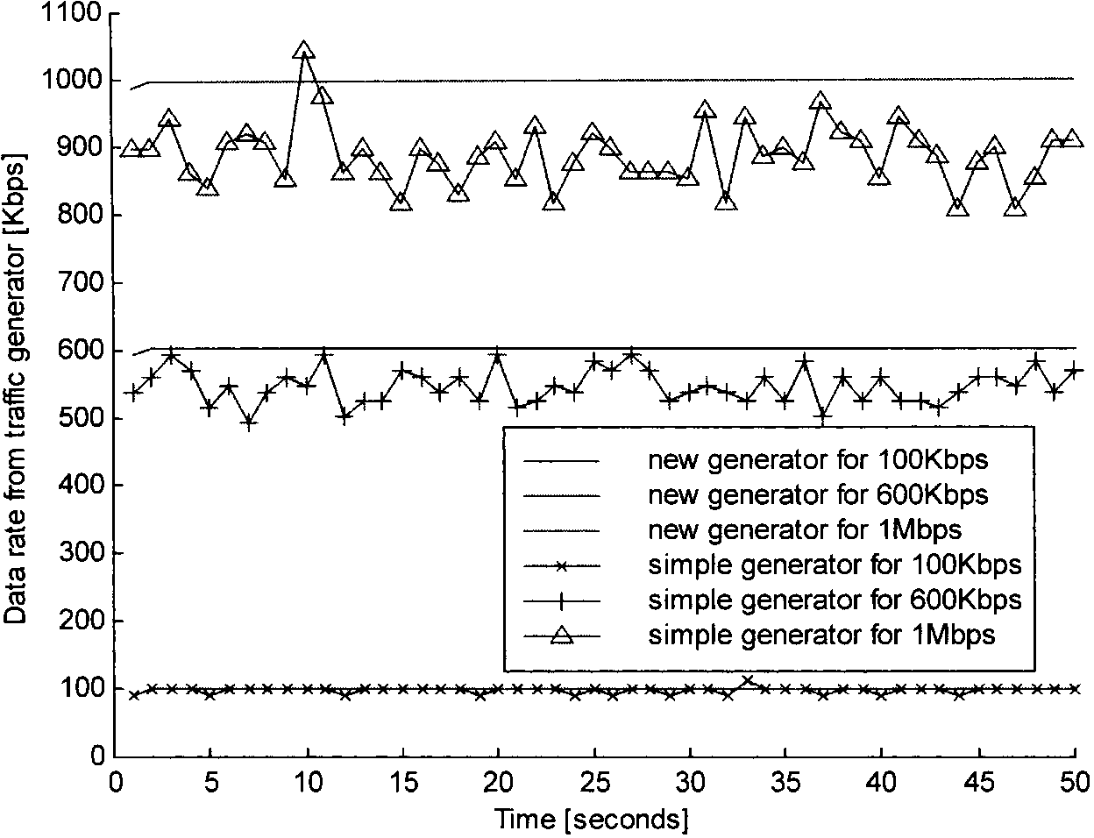
Рис. 7. Сравнение работы для генераторов трафика. Параметры, используемые в моделировании: = 1, b = 10.
Размер пакета вычислен как: P = заголовок MAC + заголовок IP + заголовок UDP + полезный груз
(6)
Размер полезного груза значения по умолчанию составляет 1400 байтов для пакетов, чтобы соответствовать размеру рамки Сети Ethernet. Полезный груз - СЖАТЫЙ ПОЧТОВЫМ ИНДЕКСОМ файл, чтобы избежать эффектов сжатия на аналоговом модеме V90.
4.3. Исследование работы генератора трафика
Мы моделировали в Matlab оба простой генератор трафика (Таблица 1) и наш оригинальный генератор трафика (Таблица 2) и сравнили их работу в терминах стабильности и точности. Модели моделирования могут быть выражены следующим образом:
1. Физический сетевой интерфейс источника данных - 10/100 Сетей Ethernet Mbps, которые популярны в xDSL выполнении с PPPoE (протокол PPP по Сети Ethernet).
2. Хаотичность, вызванная механизмами планирования операционных систем, является совокупной и ограничена определенным диапазоном. Например, так как минимальное время, используемое, чтобы послать пакет 1400 байтов, является tmin миллисекундами (t_{min} = 1400 Ј 8 Ј 1000/10⁷ в случае 10 Сетей Ethernet Mbps), фактическое время имело обыкновение посылать пакет tsend, может быть выражен как:
^{t}send ⁼ ^{Вокруг (t}min ⁺ ^{ПЗУ)}
(7)
где ПЗУ = aR_{n}, Rn - однородно распределенное реальное случайное число на [0,1), Вокруг (-) оператор, который округляет число к самому близкому целому числу, и верхнего предела (в миллисекунде) совокупного случайного компонента
вызванный механизмами планирования операционных систем.
3. Хаотичность, вызванная грубой степенью детализации таймеров, является мультипликативной, потому что это накоплено каждым импульсом сигнала времени таймера, и это ограничено определенным диапазоном. Например, в случае, если тематика собирается бездействовать для tsleep миллисекунд, фактическое время, тематика будет бездействовать, tdelay, может быть выражено как:
^{t}delay ^{t}sleep + ^{R}timer ⁽⁸⁾
где
^{R}timer ⁼ ^{Sgn (R}n^{) Минута (Abs (Вокруг (t}sleep^{R}n^{)), b) (9)}
где Sgn (-) является функцией signum, Abs (-) является абсолютной функцией значения, Минута (-) является минимальной функцией значения, и b (b> 0) является верхним пределом на случайном значении, вызванном грубой степенью детализации таймеров (в миллисекунде).
Результатам моделирования показывают в рис. 7. Норма данных от нового генератора трафика является устойчивой и гладкой. По сравнению с колебаниями и отклонениями в норме трафика, произведенной простым генератором трафика, у нового генератора есть намного лучшая работа чем простой. Новый генератор трафика - основная часть нашей точной схемы измерения пропускной способности.
5. Оценка
Мы осуществили вышеупомянутую схему измерения пропускной способности, поскольку Java аплет базировал инструмент и развернул его в коммерческой установке [5]. Мы сначала оценили инструмент, используя последовательную ссылку в лабораторной сети испытательного стенда в который
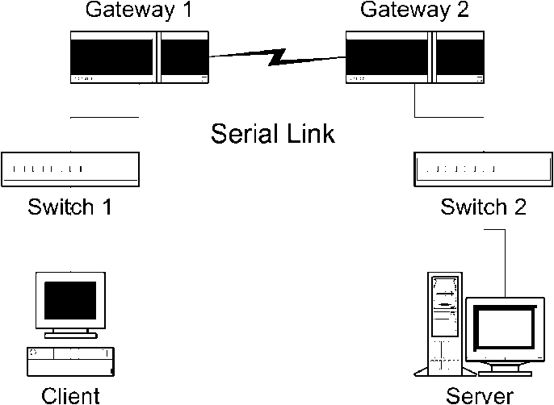
Рис. 8. Топология испытательного стенда.
пропускная способность могла быть изменена вручную. Затем, мы оценили инструмент по коммерческим сетям обслуживания ADSL.
5.1. Лабораторные эксперименты
Рис. 8 показывает топологии испытательного стенда. Клиент и сервер находятся в различных подсетях, которые связаны последовательной ссылкой, вводя Быстродействующий Последовательный Интерфейс (HSSI) между этими двумя шлюзами. Последовательная ссылка - ссылка узкого места. Конечные точки для тестов были расположены через два конца HSSI. Нет никакого перекрестного трафика.
Мы сравнили свой инструмент измерения с другими популярными инструментами, такими как pathchar [7,11], звон [8], и nettimer [14]. Эксперименты были выполнены на машине 266 МГц Pentium II Intel с Красным Hat Linux 7.2 установленный. Для определенной установки пропускной способности HSSI тест был повторен 100 раз для инструмента Rutgers, который производит результаты измерения в секундах, и 10 разах и для pathchar и для звона, которые производят результаты в минутах, как иллюстрировано в Таблице 3. Тест был также повторен 10 раз для nettimer инструмента для нескольких параметров и параметров настройки пропускной способности HSSI. Результаты были произведены в течение секунд или минут, в зависимости от nettimer параметров настройки параметра.
5.1.1. Инструмент Rutgers против pathchar и звона
Таблица 3 показа экспериментальные результаты для случая 10 ссылок Mbps. И pathchar и звон используют пакеты ICMP в оценке характеристик ссылки. Инструмент Rutgers осуществлен как Java аплет, который использует пакеты UDP, и это таким образом независимо от платформы и очень удобно. В отличие от pathchar и звона, никакой корень или суперпользовательские привилегии не обязаны использовать наш инструмент.
Рис. 9 сравнивает работу нашего инструмента измерения пропускной способности к тому из pathchar и звона на диапазоне пропускных способностей ссылки узкого места. Показы числа, которые наш инструмент сравнивает благоприятно с другими инструментами в терминах точности измерения. Кроме того, это намного быстрее, чтобы выполниться, потребляет намного меньше пропускной способности, и это - независимая платформа. И pathchar и звон показывают существенному ухудшению точности измерения, начинающейся приблизительно в 10 Mbps. Мы не выполняли измерения для более высоких пропускных способностей, но в этом сообщают Касательно [16], что точность становится хуже с увеличивающейся пропускной способностью.
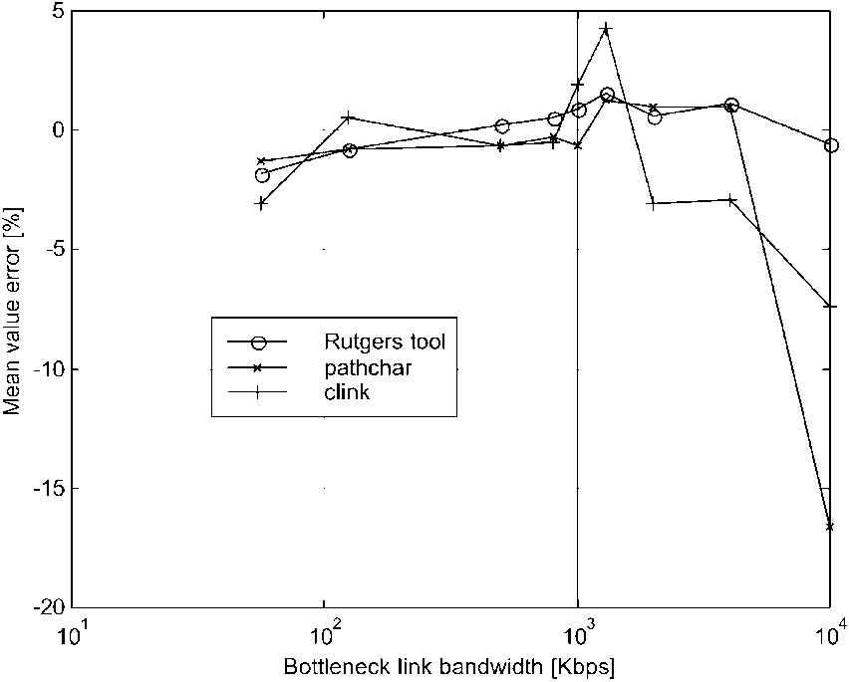
Рис. 9. Сравнение инструментов для измерения пропускной способности. Часы HSSI только в состоянии точно установить скорости ссылки до 4000 Kbps. Следовательно от 4000 до 10 000 Kbps есть промежуток, который является скоростью ссылки для 10 LAN Сети Ethernet Mbps.
5.1.2. Инструмент Rutgers против nettimer
Версия 2.3.8 Nettimer использовалась в тестах. Это было выполнено в режиме, который активно исследует пропускную способность ссылки узкого места, посылая данное число пакетов РЕБРА TCP к портам на хосте адресата. Эти пакеты заставляют пакеты СБРОСА TCP быть отосланными назад к хосту измерения так, чтобы nettimer фиксировал эти пакеты и сделал вычисления.
Таблица 4 иллюстрирует результаты измерения. Для каждой установки пропускной способности HSSI nettimer был проверен 10 раз с каждым из этих трех параметров настройки параметра: (1) все параметры nettimer были использованы по умолчанию, (2), размер пакета исследования active_probing_packet_size был установлен как 1500 байтов, и (3), размер пакета исследования active_ probing_packet_size был установлен как 1500 байтов, минимальное число образцов, active_probing_ min_samples, и максимальный номер посланных пакетов исследования, active_probing_max_packets_ посланный, был определен как 5000. Установка значения пакета исследования
(a)
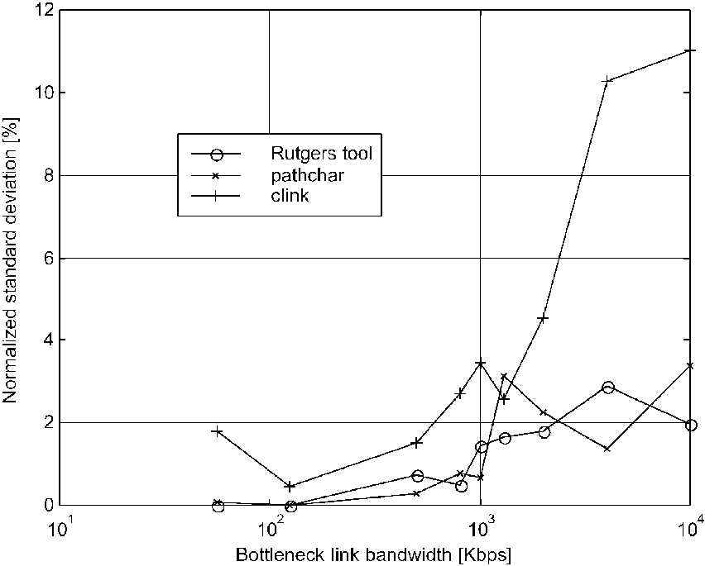
(b)
Таблица 3
Лабораторный эксперимент заканчивается в случае 10 ссылок Mbps
Таблица 4
Результаты измерения, используя nettimer в активном режиме исследования
Инструмент измерения | Номинальная пропускная способность | 56 Kbps | 125 Kbps | 500 Kbps | 2 Mbps | 10 Mbps
Инструмент Rutgers  Nettimer [14] | Установка #3 Parameter установки #2 Parameter установки #1 параметра | 55.0 Kbps  57.1 Kbps 54.5 Kbps 54.9 Kbps | 124.0 Kbps  133.3 Kbps  122.5 Kbps  133.3 Kbps | 501.2 Kbps 400 Kbps 600 Kbps 600 Kbps | 2.01 Mbps 1.48 Mbpsª | 9.95 Mbps 9.65 Mbpsª
данные воспроизведены от Касательно [15], так как мы были неспособны получить разумные результаты в быстродействующих нормах в нашей лаборатории. В нашей корреспонденции автору он указал, что проблема вероятно возникает из-за ограничения разрешающей способности таймера в нашей конфигурации. Если это имеет место, такая чувствительность к разрешающей способности таймера не желательна для общего xDSL пользовательского сообщества.
размер к 1500 байтам предложен в nettimer руководстве [14] для лучшей работы, измеряя высокие ссылки пропускной способности на медленных хостах. Минимальное число образцов и максимальное число пакетов исследования посылают, были установлены в 5000, так как было замечено, что большие значения гарантируют конвергенцию результатов измерения. Результаты демонстрируют, что наш инструмент произвел более точные результаты измерения во всех случаях, которые мы были в состоянии измерить. Для быстродействующих норм мы используем результаты, сообщил в Касательно [15], где ошибка изменяется от 3.5 до 7.0 % в 10 случаях Mbps, но результаты для нашего инструмента все еще более точны (ошибка 0.5 %) как показано в Таблице 4.
5.2. Полевые эксперименты
Полевые эксперименты были выполнены в развертывании, резюмируемом как в рис. 1. Точность нашего инструмента измерения пропускной способности оценена в следующих категориях обслуживания ATM в сети обслуживания ADSL:
• Постоянная Скорость передачи битов (CBR) обслуживают категорию
• Переменная Скорость передачи битов В реальном времени (реальный-масштаб-времени-VBR) обслуживают категорию
• Неопределенная Скорость передачи битов (UBR) обслуживают категорию
Для каждой категории, вверх по течению и расположенные вниз по течению пропускные способности ссылки измерены для нескольких номинальных норм обслуживания ADSL: 90 и 680 Kbps во вверх по течению случай, и 640 Kbps, 1.7 и 7.1 Mbps в расположенном вниз по течению случае. Каждое измерение было повторено были вычислены, 100 раз и скупые значения и стандартные отклонения. Показ рис. 10 и 11, что наш инструмент производит точные результаты. Стандартные отклонения опущены в графах, но они не следуют за подобной тенденцией как в рис. 9, никогда чрезмерные 5 %.
Возможными причинами для не достижения 100%-ой точности могли быть некоторые из обсуждаемых в Касательно [16]. Из тех самые выполнимые, кажется, недостижимые номинальные значения и разрешающая способность синхронизации операционной системы ¹
Чтобы проверить потребность пошагового алгоритма, мы также выполнили полевые измерения с одноступенчатым алгоритмом. Эксперимент явно устанавливает генератор трафика посылка нормы в клиенте, позволяет этому посылать поддержанный трафик по той норме, и затем делает запись результата в сервере измерения. Показ результатов, что погрешность измерения одноступенчатого алгоритма располагается до 25 %. Так как пошаговый алгоритм предотвращает потерю пакета, вызванную формированием трафика ATM в сетях обслуживания xDSL, это увеличивает точность измерения пропускной способности.
6. Заключение
Операторы телекоммуникации используют сети обслуживания xDSL, чтобы оказать быстродействующие цифровые услуги, используя в своих интересах их медную инфраструктуру через оверлей и не сталкиваясь с традиционным аналоговым телефонным обслуживанием, такие как Обычная телефонная сеть (обычная телефонная сеть). Поскольку xDSL введен на основе в расчёте на пользователя и имеет полную пропускную способность и сервисную гибкость, это является основным и для клиентов и для xDSL-системных-служб, чтобы иметь инструменты, чтобы точно измерить пропускную способность ссылки xDSL.
Мы представили новое пошаговое измерение пропускной способности
В дополнение к таймеру, используемому в поколении трафика, есть также времена, зарегистрированные вначале и конец каждого цикла измерения.
Инструмент измерения | Версия | Скупое значение (Mbps) | Стандартное отклонение | Число пакетов исследования | Среднее время в измерение
Инструмент Rutgers Pathchar [7] Звон [8] | 1.0  Альфа; 21 апреля 1997  1.0; 14 августа 1998 | 9.95  8.34 9.26 | 197 Kbps  336 Kbps  1.10 Mbps | 450ª h 2880^{b} h 1488 | 0.09 минуты  7.50 минут 1.33 min^{c}
число пакетов исследования может быть конфигурировано. Во всех экспериментах, о которых сообщают здесь, 450 пакетов были переданы для каждого измерения. Это число статистически достаточно существенно для возмещенного эффект системной погрешности таймера. h - число перелетов между этими двумя конечными точками. c на сей раз является переменным и достигает 8.50 минут для меньших пропускных способностей ссылки узкого места HSSI.
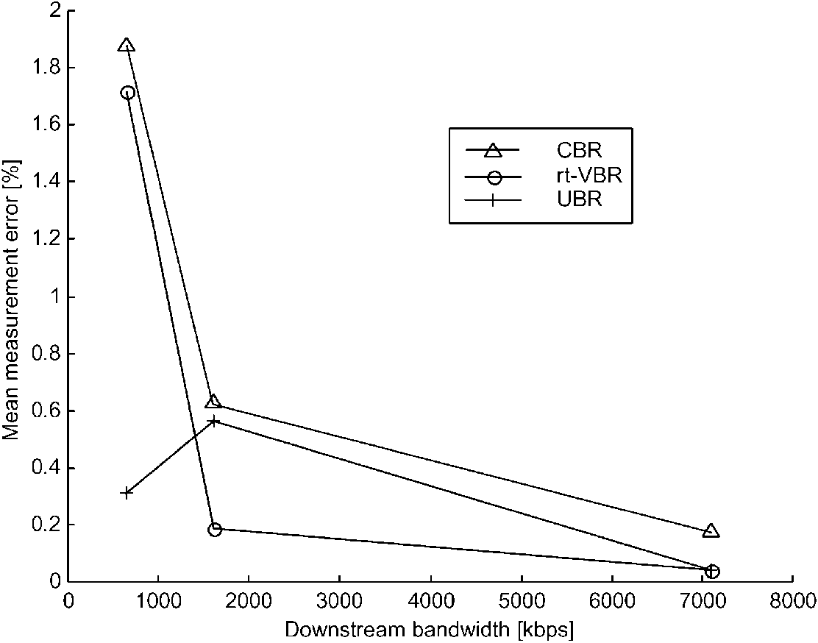
Рис. 10. Точность измерения в полевых экспериментах ADSL вниз по течению связывается.
схема точного измерения пропускной способности ссылки в xDSL обслуживает сети, рассматривая воздействие асимметрии формирования и ссылки трафика ATM. Это использует методику мультипакета и гладкий генератор трафика. Схема решает проблему погрешности, вызванную формированием трафика ATM, с которым сталкиваются методики измерения пропускной способности, которые не регулируют их трафик. Учитывая, что норма составителя ATM больше чем или равна норме обслуживания ADSL, наш инструмент измеряет фактическую пропускную способность ссылки ADSL. Развертывание методики мультипакета не требует, чтобы фильтрация пакета достигла точных измерений. Это легко в терминах сложности выполнения и трафика исследования наверху. Наш новый генератор трафика помогает достигать точности измерения методики мультипакета.
Эксперименты оценки демонстрируют что наша пропускная способность
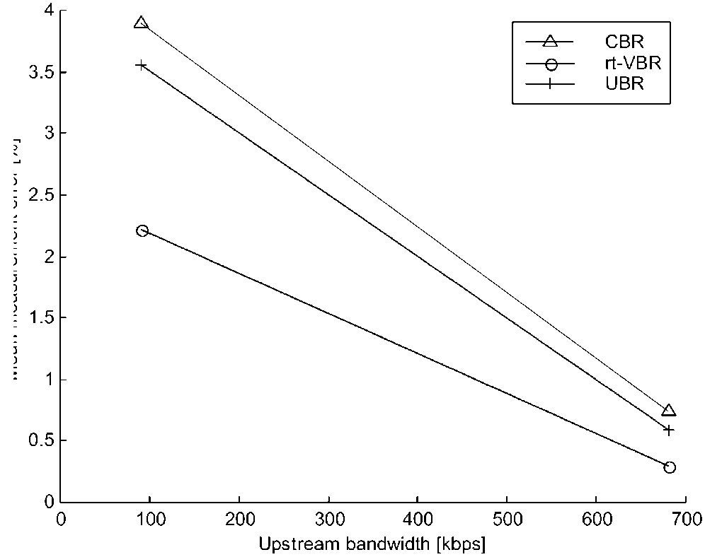
инструмент измерения предлагает точное измерение пропускной способности в сетях обслуживания xDSL. Ошибки измерения в полевых экспериментах и во вверх по течению и в расположенные вниз по течению случаи в пределах диапазона 5 %, проверенных в сети ADSL под следующими конфигурациями сети ATM: CBR, реальный-масштаб-времени-VBR, и UBR обслуживают категории. Мы даже планируем далее улучшить точность нашего инструмента при использовании времени прибытия других пакетов вместо только первого и последнего пакета в методике мультипакета. Наша будущая работа также включает более обширные оценки и включающий эту схему в сетевые осведомленные адаптивные приложения.
Подтверждения
Авторы благодарны Senthilkumar Rajasekharan для того, чтобы помочь, выполняют измерения и собирающиеся данные в полевых экспериментах. Авторы хотели бы благодарить анонимных рецензентов и доктору Edward J. Devinney для их ценных комментариев. Это исследование поддержано грантами от Verizon, Inc (прежде Звонок Атлантика), Cisco
Systems, Inc, и национальный научный фонд KDI IIS-98-72995, и
Центр Rutgers Расширенной Обработки информации
(CAIP).
Приложение A. Измерение пропускной способности мультипакета
Доказательство. Мы выполняем индукцию на N, числе посланного пакета. Для N = 1,
Рис. 11. Точность измерения в полевых экспериментах ADSL вверх по течению
ссылка.
^{t}N (m) — ^{t}0 (m) ⁼ ^{t}1 (m) — ^{t}0 (m)
Согласно Касательно [16],
^{t}N (m) — ^{t}0 (m) = ^{s/b}min
это:
^{t}N (m) — ^{t}0 (m) = ^{(s} ^{Ј} ^{N)/b}min
для N = 1. Это доказывает N = 1 случай.
Для N> 1, предположите, что уравнение держится для N = n случай, то есть.
^{t}n (m) — ^{t}0 (m) = ^{(s} ^{Ј} ^{n)/b}min
тогда для N = n + 1 случай,
^{t}n+1 (m) — ^{t}0 (m) = ^{(t}n+1 (m) — ^{t}n (m)⁾ + ⁽⁽n (m) — ^{t}0 (m)⁾ = ^{(t}n+1 (m) — ^{t}n (m)) + ^{(s} ^{Ј} ^{n)/b}min
Согласно Касательно [16], с тех пор нет никакого перекрестного трафика,
^{t}n+1 (m) ^n (m) ^{t}1 (m) ^{t}0 (m) ^{s/b}min
поэтому,
^{t}n+1 (m) — ^{t}0 (m) = ^{(s} ^{Ј} ^{(n} + ^{1))/b}min
Это доказывает N = n + 1 случай. Справочная информация
[1] Форум ATM, Онлайн в: http://www.atmforum.com/. [2] Форум DSL, Онлайн в: http://www.adsl.com/.
[3] J.C. Bolot, Непрерывная задержка пакета и поведение потери в Интернете, Слушаниях ACM SIGCOMM '93 Конференции по Приложениям, Технологиям, Архитектуре, и Протоколам для Компьютерной Связи (1993). стр 289-298 Сан-Франциско, Калифорния, США.
[4] R.L. Картер, M.E. Crovella, Измеряя узкое место связывают скорость в сетях коммутации пакетов, Техническом Сообщении TR-96-006, Отделе Информатики, Бостонском Университете, март 1996, Онлайн в: http://www.cs.bu.edu/faculty/crovella/papers.html.
[5] L. Cheng, я. Marsic, основанный на java инструмент измерения пропускной способности для цифрового подписчика выравнивает сети, Слушания Девятой Средиземноморской Конференции по Управлению и Автоматизации, Дубровнику, Хорватия,
Июнь (2001).
[6] A.B. Downey, От pathchar до netchar: следя за Вашим ISP, Представлением в Cisco Systems Inc, Онлайн в: http://rocky.wellesley. edu/downey/clink/.
[7] A.B. Downey, Используя pathchar, чтобы оценить Интернет связывают характеристики, Слушания ACM SIGCOMM '99 Конференций по Приложениям, Технологиям, Архитектуре, и Протоколам для Компьютерной Связи, Кембриджа, Массачусетс (1999) 241-250. Август / сентябрь.
[8] A.B. Downey, Звон: инструмент для того, чтобы оценить Интернет связывает характеристики, Колледж Wellesley, Онлайн в: http://rocky.wellesley.edu/downey/звенят/.
[9] W. Goralski, ADSL и Технологии DSL, McGraw-холм, Новый
Йорк, 1998.
[10] D. Greggains, ADSL и высокая пропускная способность по медным линиям, Международному журналу Сетевого Управления 7 (5) (1997) 277-287.
[11] V. Jacobson, Pathchar, 1997, Онлайн в: ftp://ftp.ee.lbl.gov/pathchar.
[12] V. Jacobson, инструмент Pathchar—A, чтобы вывести характеристики интернет-путей, Представленных в Математическом Научно-исследовательском институте Науки, апрель
21, 1997, Онлайн в: ftp://ftp.ee.lbl.gov/pathchar.
[13] S. Keshav, Технический Подход к Компьютерной Организации сети: Сети ATM, Интернет, и Телефонная Сеть, Addison-Уэсли,
Чтение, Массачусетс, 1997.
[14] K. Lai, руководство Nettimer, Онлайн в: http://gunpowder.stanford.edu/~laik/projects/nettimer / # Документация, последняя посещаемый и загруженный 15 января 2002.
[15] K. Lai, М Пекаря, Nettimer: инструмент для того, чтобы измерить узкое место связывает пропускную способность, Слушания третьего Симпозиума USENIX по интернет-Технологиям и Системам, Сан-Франциско, Калифорния, март (2001) стр.
122-133.
[16] K. Lai, М Пекаря, Измеряя пропускные способности ссылки, используя детерминированное
модель задержки пакета, Слушания ACM SIGCOMM 2000
Конференция по Приложениям, Технологиям, Архитектуре, и Протоколам для Компьютерной Связи, Стокгольма, Швеция, август
(2000) стр 283-294.
[17] K. Lai, М Пекаря, Измеряя пропускную способность, Слушания Конференции по Компьютерной Связи (ИИЭР INFOCOM '99),
Нью-Йорк, Нью-Йорк, США, март (1999) 235-245.
[18] A. Lin, LightStream 1010 Архитектуры Выключателя и Организация дорожного движения, Официальный документ, Cisco Systems Inc, июль 2000, Онлайн в: http://www.cisco.com/warp/public/cc/so/neso/vvda/atm/lsatm_wp.htm.
[19] T. Lizambri, F. Duran, S. Wakid, планирование Приоритета и буферное управление для формирования трафика ATM, Слушаний Седьмого ИИЭРа Симпозиум относительно Будущих Тенденций Распределенных Вычислительных Систем (FTDCS '99), Кейптаун, декабрь Южной Африки (1999) 36-43. Онлайн в: http://w3.antd.nist.gov/Publications/Hsnt/lizambri_1299.
html.
[20] V. Paxson, Измерения и Анализ Непрерывной интернет-Динамики, диссертации, Университета Калифорнии, Беркли, апрель,
1997.
[21] V. Paxson, Непрерывная интернет-динамика пакета, Слушания ACM SIGCOMM '97 Конференций по Приложениям, Технологиям, Архитектуре, и Протоколам для Компьютерной Связи (1997) стр 139-152 Канн, Франция.
[22] Форум DSL, Онлайн в: http://www.adsl.com.
[23] R. Wolski, Динамически предсказывая сетевую работу, чтобы поддержать динамическое планирование, используя сетевое погодное обслуживание, Слушания Шестого ИИЭРа Симпозиум по Высокоэффективному Распределенному Вычислению, август (1997). стр 316-325 Портленда, Орегон, США.

